自我匹配任务中的证据积累
——基于两阶段漂移扩散模型的机制研究

论文预览（可写部分）

版本：v1 ｜ 2026-10-21
对应代码标签：pipeline-v1.13
说明：本文件只包含不依赖真实数据即可完成的章节；
所有需要真实数据的位置均标为【待数据】。

摘 要
自我相关刺激相对于他人刺激的反应优势（自我优势效应）已被反复观察，但其机制仍不清楚：这一优势究竟来自证据积累速率的提高、反应阈值的降低，还是非决策时间的缩短？本研究采用两阶段漂移扩散模型（two-phase drift-diffusion model, M-T1）对自我匹配任务的逐试次选择与反应时进行建模，将刺激呈现期与掩蔽之后的证据积累分开刻画，并用「掩蔽后证据保留率」ρ 量化掩蔽对证据积累的打断程度。实验采用 4（练习量 P = 0 / 8 / 32 / 120 次，被试间）× 4（刺激呈现时长 T = 33.3 / 83.3 / 150 / 250 ms）× 3（反应期限 W = 800 / 1200 / 1800 ms）× 2（自我/他人）× 2（匹配/不匹配）的混合设计，每名被试完成 576 个试次。
基于解析 Cramér–Rao 下界与蒙特卡洛模拟的功效分析表明：在本设计下，漂移幅度 d_ref、边界 a_ref 与非决策时间 t0 具有很高的估计精度；呈现时长效应 β_T 是唯一需要较大样本的被试内参数（约 37–43 人/组可将相对标准误压到 10%）；而自我×呈现时长的交互 β_ST（约需 2248 人/组）与练习饱和常数 τ_P 在本设计下不可估计，故本研究不将其作为推断目标，并在方法中明确说明其不可估的原因。
【待数据】以上为方法学层面的预期，不含任何真实被试的统计结果。摘要中的样本量、区间宽度与效应方向须在数据齐备后重写。
关键词：自我优势效应；漂移扩散模型；证据积累；掩蔽；练习效应；参数可辨识性

第一章 引言
1.1 研究背景
当刺激与自我相关联时，人们往往反应更快、更准确，这一现象被称为自我优势效应（self-prioritisation effect）。已有研究主要在反应时与正确率这两个汇总指标上讨论该效应，但这两个指标同时受多个认知成分影响：刺激编码的速度、证据积累的速率、反应阈值的设置，以及运动执行所需的时间。仅凭汇总指标无法区分这些成分，因此「自我优势」究竟发生在加工的哪一环节，长期以来缺乏一致的答案。
本研究的基本立场是：要回答机制问题，必须把汇总指标拆解为过程参数。为此，我们采用序列采样模型（sequential sampling model）中的漂移扩散模型，将选择与反应时同时纳入似然，从而把「更快」分解为「漂移更大」「边界更低」「非决策时间更短」三种可分别检验的可能。
1.2 证据积累框架
漂移扩散模型假设被试在每一个试次中从某个起点出发，以带噪声的方式积累证据，直到触及上边界或下边界才做出反应；反应时为首次通过时间加上非决策时间。该框架的核心优点是把「速度—准确性权衡」显式参数化：边界越高，反应越慢但越准；漂移越大，反应越快且越准。
在掩蔽范式下，刺激的物理呈现时长（T）与反应期限（W）是两个独立的设计变量，它们对证据积累的作用完全不同：T 决定「证据能以多大速率进入」，W 决定「积累能用多久」。标准漂移扩散模型只允许一个恒定漂移，无法区分这两者。为此本研究采用两阶段模型：刺激呈现期内漂移为 d_stim，掩蔽出现后降为 ρ·d_stim。
1.3 练习与时间压力
练习量（P）与反应期限（W）是两个常被忽略但可能系统改变机制的变量。练习可能提高刺激—反应映射的自动化程度，从而增大漂移；期限则可能改变被试的策略性阈值。若不在模型中显式包含这两条通路，练习或期限的效应就会被错误地归因到自我优势上。因此本研究把它们作为设计变量纳入映射方程。
1.4 研究问题与假设
本研究提出四个可检验的假设，均以参数区间而非「显著与否」表述：
假设 | 内容 | 判定标准
H1 | 自我刺激的漂移更大（β_S > 0） | β_S 的 95% 区间不含 0；同时报告 a 与 t0 的对比，以排除「只是更急」
H2 | 练习提高漂移（β_P > 0） | 组间回归的 β_P 区间不含 0，并报告效应量与区间宽度
H3 | 呈现越久漂移越大（β_T > 0） | 被试内 β_T 的区间不含 0
H4 | 掩蔽后证据未完全消失（0 < ρ） | ρ 的区间不含 0，且 ρ ≠ 1（ΔBIC 与 ΔELPD 同向）

写作纪律：样本量不足时明确写出「本研究的区间宽度为 ±X，因此只能排除大于 Y 的效应」，不以「显著／不显著」作结论（依据项目决策 D104 的证据阶梯）。
第二章 方法
2.1 被试
【待数据】计划招募 4 组被试，每组 10–40 人（最终人数以实际收到为准）。入组标准、排除标准、知情同意与伦理审批信息见《被试招募与知情同意包》。
样本量的确定依据解析信息量与蒙特卡洛模拟（见 3.6 节）：呈现时长效应 β_T 是本设计的硬约束，约 37–43 人/组可将相对标准误压到 10%；若实际只能收到 10–15 人/组，β_T 的相对精度约为 17–21%，β_P 的 95% 区间半宽约为 0.40–0.49（真值 1.5 的 27–33%），本研究将据此把结论限定为「方向 + 区间」。
2.2 刺激与材料
刺激为几何图形（圆形／方形）与身份标签（自我／他人）的组合。每个试次先呈现注视点，随后呈现身份标签与图形构成的复合刺激，呈现时长 T 由设计决定（33.3 / 83.3 / 150 / 250 ms，对应 2/5/9/15 帧，60 Hz），随后立即出现掩蔽。被试需判断图形的位置（上／下）并按对应键，反应期限 W 内未反应记为遗漏。
刺激呈现的实际帧数与时长由采集程序逐试次记录（stimulus_frames、stimulus_dur_actual），用于质量控制：若实际时长与设计值的偏差超过 2 帧，该场次数据作废。
2.3 设计与程序
因素 | 水平 | 被试内/间
练习量 P | 0 / 8 / 32 / 120 次 | 间（4 组）
刺激呈现时长 T | 33.3 / 83.3 / 150 / 250 ms | 内
反应期限 W | 800 / 1200 / 1800 ms | 内
身份 | 自我 / 他人 | 内
匹配性 | 匹配 / 不匹配 | 内
重复 | 12 次/单元 | —

每名被试完成 4 × 3 × 2 × 2 × 12 = 576 个试次，分若干区组进行。练习量的操纵通过在被试间分配不同数量的练习试次实现；练习阶段与正式阶段的试次在结构与反馈上保持一致，仅练习阶段提供正确性反馈。
2.4 数据记录与预处理
每个试次记录：组别、被试编号、试次编号、设计变量（P、T、W、身份、匹配性）、正确键、实际按键、反应时、是否正确、是否提前按键、是否超时、是否在期限内反应，以及刺激与掩蔽的实际呈现时刻与帧数。
预处理包括：剔除提前按键与设备异常试次；按 2.2 节的帧偏差标准剔除整场数据；对反应时做对数变换后检查分布形态；对单元缺失率超过 5% 的被试做敏感性分析。
第三章 计算模型
本章给出模型的完整规格。模型由三层构成：任务层（设计变量）、被试层（机制参数）与组层（群体效应）。任务层的变量通过映射方程进入被试层的机制参数，机制参数再通过扩散过程产生观测。
3.1 证据积累：两阶段漂移
反应由一次带边界的随机游走产生。漂移率在刺激呈现期内为 d_stim，掩蔽出现后（t > T）变为 ρ·d_stim：
d(t) = d_stim (0 ≤ t ≤ T) ； d(t) = ρ · d_stim (t > T)
其中 ρ ∈ [0, 3] 为掩蔽后证据保留率：ρ = 0 表示掩蔽后完全停止积累，ρ = 1 表示掩蔽不影响积累（此时模型退化为单阶段模型 M-T3），ρ > 1 表示掩蔽后加速。由于 M-T3 是 M-T1 的严格嵌套特例，「掩蔽是否打断积累」可以用一个参数的区间与信息准则来检验，而不必在两个模型之间做取舍。
该模型有一个可观测的判别性预测：对于反应时小于 T 的试次，两阶段模型下整个积累过程都发生在刺激呈现期内，因此其反应时分布与 T 无关；而在单阶段模型中，漂移本身随 T 变化，这些快反应也会随 T 改变。这正是本研究设置 4 个呈现时长水平的根本理由。
边界间距随期限变化：
a(W) = a_ref + Δa · [ Q_T(W; τ_a) − Q_T(W_ref; τ_a) ] ， z = z_ratio · a
起点居中（z_ratio = 0.5），非决策时间为 t0。反应时为首次通过时间加 t0；若首次通过时间超过 W − t0，该试次记为遗漏，其似然由未触及边界的存活概率给出。
3.2 从设计变量到机制参数
漂移幅度由三个部分相加，其中身份项仅在自我条件下加入：
d_stim = d_ref + β_P [ f_P(P; τ_P) − f_P(P_ref; τ_P) ] + β_T [ Q_T(T; τ_T) − Q_T(T_ref; τ_T) ]
+ 𝟙_self · ( β_S + β_SP Δf_P + β_ST ΔQ_T )
两个饱和函数为：
f_P(P; τ_P) = 1 − exp(−P / τ_P) ， Q_T(X; τ) = 1 − exp(−X / τ)
参考点取 P_ref = 120（最高练习组）、T_ref = 100 ms、W_ref = 1200 ms。生成数据时使用指数形式，估计时使用线性形式（ΔQ_T = T − T_ref），两者通过设计层的行为最小二乘对齐（最大残差 0.045，漂移跨度 0.262 对 0.277、边界跨度 0.071 对 0.073）。
3.3 参数与估计
参数 | 含义 | 层级 | 能否估计
d_ref | 参考条件的漂移 | 被试 | 是
β_T | 呈现时长 → 漂移 | 被试 | 是（主效应）
τ_T | 呈现时长饱和常数 | 被试 | 弱
β_S | 自我加性偏移 | 被试 | 弱
β_ST | 自我 × 呈现时长 | 被试 | 否
a_ref | 参考期限的边界 | 被试 | 是
Δa / τ_a | 期限 → 边界 | 被试 | 否
t0 | 非决策时间 | 被试 | 是
ρ | 掩蔽后证据保留率 | 被试 | 是
β_P / τ_P / β_SP | 练习效应 / 饱和 / 练习×身份 | 组 | β_P 是；τ_P、β_SP 否
mu / sigma | 群体均值 / 个体差异 SD | 组 | 是（8 人/组为下限）

估计采用经验贝叶斯 + 拉普拉斯近似：每名被试有独立的参数向量，群体分布为对角正态；众数搜索用L-BFGS-B。组层参数 β_P 通过「先估计被试层漂移、再做组间回归」的两步法得到。模型比较使用 PSIS-LOO（已与 ArviZ 交叉验证，elpd 相对差 3.54×10⁻⁵）与 BIC；拟合优度用后验预测检验（RT 分位数、正确率、遗漏率）。
3.4 可辨识性与样本量
参数的估计精度由解析 Cramér–Rao 下界给出。下表列出「要把参数相对标准误压到 10% 与 25%，每组需要多少人」（每名被试 576 试次，4T×3W、每单元 12 次重复）：
参数 | 真值 | 单被试 SE | 到 10% 需 N | 到 25% 需 N | 判定
d_ref | 0.70 | 0.103 | 3 | 1 | 可估
β_T | 0.55 | 0.350 | 41 | 7 | 可估（主效应）
τ_T | 0.08 | 0.104 | 169 | 27 | 探索性
β_S | 0.16 | 0.113 | 51 | 9 | 探索性
β_ST | 0.10 | 0.474 | 2248 | 360 | 不可估
a_ref | 2.00 | 0.076 | 1 | 1 | 可估
Δa | 0.55 | 1.410 | 658 | 106 | 不可估
τ_a | 0.70 | 2.530 | 1307 | 209 | 不可估
t0 | 0.22 | 0.012 | 1 | 1 | 可估

两条必须在限制中说明的结论：其一，自我与呈现时长的交互 β_ST 在本设计下不可估——不是效应小，而是信息量相差两个数量级；其二，练习饱和常数 τ_P 不可估，且原因是模型口径而非人数：漂移幅度取非负约束后，P = 0 与 P = 8 两组的漂移被截断至接近 0，只有 {32, 120} 两个水平与线性组层模型自洽，两点无法确定曲线的饱和常数。因此本研究不把「练习曲线的形状」作为研究问题。
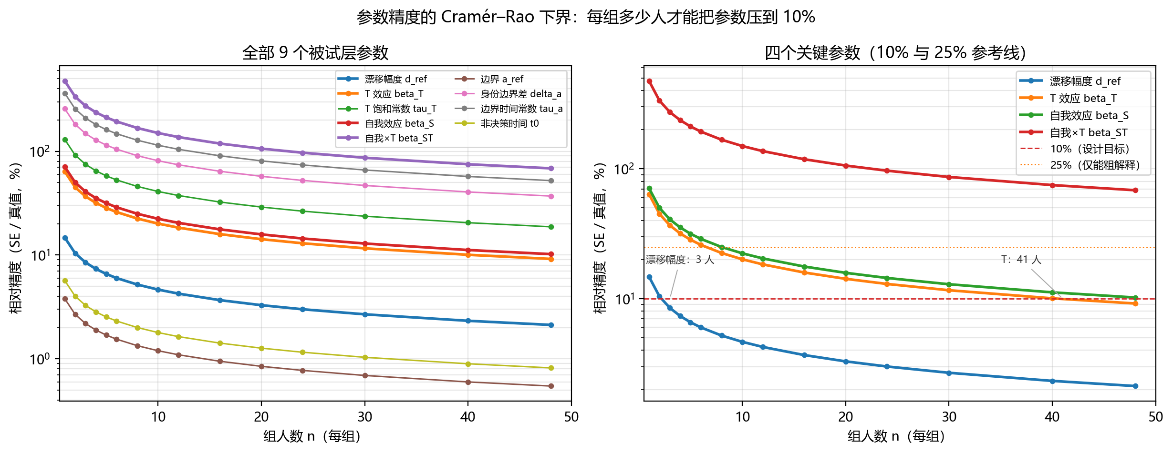
图 3-1 参数精度的 Cramér–Rao 下界：每组人数与相对标准误的关系
当每组人数为 10 / 12 / 15 时，β_T 的相对精度约为 21% / 19% / 17%（折算 MLE 实际精度后约 30% / 28% / 25%），β_P 的相对精度约为 17% / 15% / 14%，其 95% 区间半宽约为 0.49 / 0.44 / 0.40。
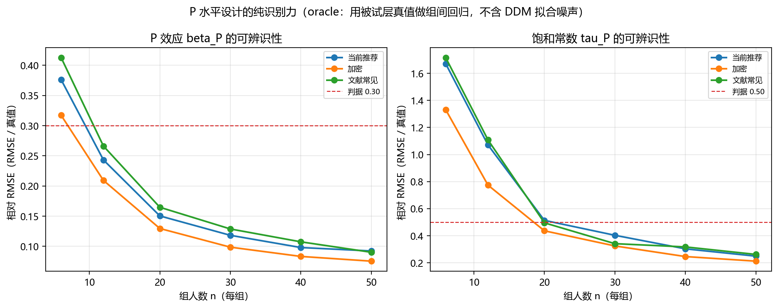
图 3-2 P 水平设计的纯识别力（oracle：用被试层真值做组间回归，不含拟合噪声）
3.5 生成模型与模拟数据
模型可直接生成被试级、试次级的模拟数据，用于功效分析、参数恢复检验与流水线验证。生成物包括每个试次的漂移、边界、起点、非决策时间，以及由此产生的反应时、选择侧别与是否遗漏；此外还记录刺激帧数与实际时长，以便与真实数据走同一条质控路径。
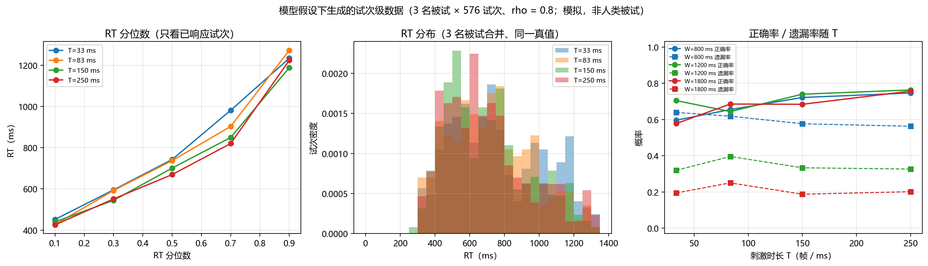
图 3-3 模型生成的试次级数据：反应时分位数、反应时分布与正确率/遗漏率随设计变量的变化
第四章 计划分析（结果章骨架）
本章给出拿到真实数据后的分析顺序与报告方式。所有表格的数值均为【待数据】。
步骤 | 内容 | 判据／闸门
1 | 导检与质量控制（帧偏差、时长、提前按键、遗漏） | 帧偏差 > 2 帧的场次作废
2 | 整表与描述统计 | 单元缺失 > 5% 需报告并做敏感性分析
3 | 层级拟合（拉普拉斯 + EM） | k_max 与 p_loo/n_obs 在正常范围
4 | 组间回归（β_P） | 仅使用自洽的 P 水平 {32, 120}
5 | 模型比较（M-T1 vs M-T3）：ρ、ΔBIC、ΔELPD | LOO 闸门未过时 ΔELPD 仅作流程验证
6 | 后验预测检验（RT 分位数、正确率、遗漏率） | 系统性偏差则回查映射方程
7 | 效应量报告（区间 + 标准化效应量） | 不以「显著／不显著」作结论

4.1 描述统计
【待数据】按组 × 呈现时长 × 期限报告正确率、遗漏率与反应时分位数（0.1 / 0.3 / 0.5 / 0.7 / 0.9），并给出个体差异的分布形态。
4.2 模型比较
【待数据】报告 M-T1 与 M-T3 的 ρ 估计、ΔBIC 与 ΔELPD；同时报告 ρ 的区间，用于回答「掩蔽是否打断积累」。
4.3 参数估计
【待数据】报告被试层参数的群体均值与个体差异 SD、组层 β_P 的估计与区间，以及 β_S、β_T 的方向与区间。
4.4 稳健性
【待数据】报告剔除极端反应时、剔除单元缺失较多的被试、改变先验/初值后的估计变化，以及仅使用自洽 P 水平与使用全部水平的差异。
第五章 讨论（框架）
5.1 预期解释
若 H1–H4 成立，本研究将把自我优势定位在证据积累环节，并给出其与练习、呈现时长的交互结构。与仅报告反应时差异的研究相比，参数层面的证据能说明「快」是由漂移、边界还是非决策时间贡献的，从而使「自我优先」从描述性结论变为机制性结论。
5.2 限制
（1）不可估的参数：β_ST、Δa、τ_a 在本设计下不可估，练习饱和常数 τ_P 因漂移幅度的非负约束而不可估；相关结论只能表述为「本设计无法回答」，不得以「效应不存在」表述。
（2）两步法的代价：组层参数由被试层估计再做回归得到，未与被试层联合估计，因此区间偏窄。这一点在报告 β_P 的区间时需明示。
（3）解析下界偏乐观：Cramér–Rao 下界是「最好的可能」，实际 MLE 的精度更差，经验折算约为 1.5–2 倍。
（4）模拟数据的定位：本研究所有模拟结果只用于方法学的功效论证，不作为实证证据。

附录 A 待填清单（真实数据到位后逐项替换）
占位符 | 含义 | 来源
【样本量】 | 各组实际人数 | 数据锁库台账
【ρ】 | 掩蔽后保留率估计与区间 | stage8_run.py
【ΔBIC / ΔELPD】 | M-T1 与 M-T3 的比较 | twophase / loo
【β_P】 | 练习效应与区间 | recover_group.fit_between
【β_T】 | 呈现时长效应（组均值）与区间 | 层级拟合
【sigma】 | 个体差异 SD | 层级拟合
【健康指标】 | k_max、p_loo/n_obs、收敛诊断 | stage8_health.py

附录 B 本文件的依据与复现
本文件的全部方法与数字来自以下产物：
- 模型章模板：5_Reference/03_论文写作/论文_模型章_模板.md
- 结果章模板与自动填表：论文_结果章_模板.md + 1_Code/Experiment/manuscript.py
- 三张图：5_Reference/03_论文写作/figures_sim/（由 make_sim_figures.py 生成）
- 模拟数据 notebook：1_Code/Python_for_Generate/S3_两阶段DDM_模拟数据生成.ipynb
- 设计空间与样本量：Stage9_设计空间优化与论文整合方案.md §13、Stage4_识别性结论与设计处方.md
复现命令：python -X utf8 1_Code/Experiment/make_sim_figures.py；python -X utf8 1_Code/DDM_Core/_scratch/_run_s3_notebook_cells.py

